- tun/tap
tun/tap 驱动程序实现了虚拟网卡的功能，tun表示虚拟的是点对点设备，tap表示虚拟的是以太网设备，这两种设备针对网络包实施不同的封装。利用tun/tap驱动，可以将tcp/ip协议栈处理好的网络分包传给任何一个使用tun/tap驱动的进程，由进程重新处理后再发到物理链路中。

- 工作原理
做为虚拟网卡驱动，Tun/tap驱动程序的数据接收和发送并不直接和真实网卡打交道，而是通过用户态来转交。
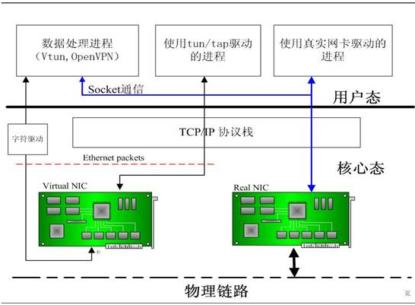

Tun/tap驱动程序中包含两个部分，一部分是字符设备驱动，还有一部分是网卡驱动部分。利用网卡驱动部分接收来自TCP/IP协议栈的网络分包并发送或者反过来将接收到的网络分包传给协议栈处理，而字符驱动部分则将网络分包在内核与用户态之间传送，模拟物理链路的数据接收和发送。Tun/tap驱动很好的实现了两种驱动的结合。

- Tun/tap设备的工作过程
Tun/tap设备提供的虚拟网卡驱动，从tcp/ip协议栈的角度而言，它与真实网卡驱动并没有区别。从驱动程序的角度来说，它与真实网卡的不同表现在tun/tap设备获取的数据不是来自物理链路，而是来自用户区，Tun/tap设备驱动通过字符设备文件来实现数据从用户区的获取。发送数据时tun/tap 设备也不是发送到物理链路，而是通过字符设备发送至用户区，再由用户区程序通过其他渠道发送。
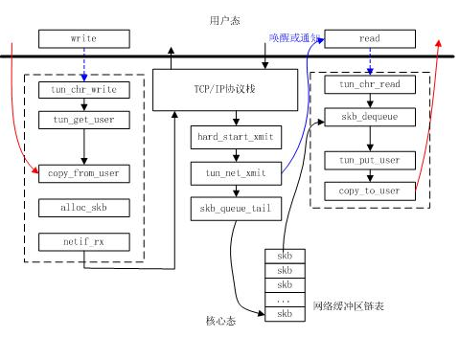
发送过程：
使用tun/tap网卡的程序经过协议栈把数据传送给驱动程序，驱动程序调用注册好的hard_start_xmit函数发送，hard_start_xmit函数又会调用tun_net_xmit函数，其中skb将会被加入skb链表，然后唤醒被阻塞的使用tun/tap设备字符驱动读数据的进程，接着tun/tap设备的字符驱动部分调用其tun_chr_read()过程读取skb链表，并将每一个读到的skb发往用户区，完成虚拟网卡的数据发送。
接收数据的过程：
当我们使用write()系统调用向tun/tap设备的字符设备文件写入数据时，tun_chr_write函数将被调用，它使用tun_get_user从用户区接受数据，其中将数据存入skb中，然后调用关键的函数netif_rx(skb) 将skb送给tcp/ip协议栈处理，完成虚拟网卡的数据接收。

- tun/tap使用
# cat tap.c

int tun_alloc(char *dev, int flags, int persist)
{
struct ifreq ifr;
int fd, err;
char *clonedev = "/dev/net/tun";

/* Arguments taken by the function:
*
* char *dev: the name of an interface (or '\0'). MUST have enough
* space to hold the interface name if '\0' is passed
* int flags: interface flags (eg, IFF_TUN etc.)
*/

/* open the clone device */
if( (fd = open(clonedev, O_RDWR)) < 0 )
{
perror("open");
return fd;
}

/* preparation of the struct ifr, of type "struct ifreq" */
memset(&ifr, 0, sizeof(ifr));

ifr.ifr_flags = flags | IFF_NO_PI; /* IFF_TUN or IFF_TAP, plus maybe IFF_NO_PI */

if (*dev)
{
/* if a device name was specified, put it in the structure; otherwise,
* the kernel will try to allocate the "next" device of the
* specified type */
strncpy(ifr.ifr_name, dev, IFNAMSIZ);
}

/* try to create the device */
if( (err = ioctl(fd, TUNSETIFF, (void *) &ifr)) < 0 )
{
close(fd);
perror("TUNSETIFF");
return err;
}

strcpy(dev, ifr.ifr_name);

/*set dev to persist*/
if(ioctl(fd, TUNSETPERSIST, persist) < 0)
{
perror("TUNSETPERSIST");
return -1;
}

return fd;
}

/**
* ifconfig vnet0 up
*/
int interface_up(char *interface_name)
{
int s;

if((s = socket(PF_INET, SOCK_DGRAM, 0)) < 0)
{
printf("Error create socket :%m\n", errno);
return -1;
}

struct ifreq ifr;
strcpy(ifr.ifr_name, interface_name);

short flag;
flag = IFF_UP;
if(ioctl(s, SIOCGIFFLAGS, &ifr) < 0)
{
printf("Error up %s :%m\n", interface_name, errno);
return -1;
}

ifr.ifr_ifru.ifru_flags |= flag;

if(ioctl(s, SIOCSIFFLAGS, &ifr) < 0)
{
printf("Error up %s :%m\n", interface_name, errno);
return -1;
}

close(s);

return 0;
}
/* ifconfig vnet0 up*/
int interface_down(char *interface_name)
{
int s;

if((s = socket(PF_INET, SOCK_DGRAM, 0)) < 0)
{
printf("Error create socket :%m\n", errno);
return -1;
}

struct ifreq ifr;
strcpy(ifr.ifr_name, interface_name);

short flag;
flag = IFF_UP;
if(ioctl(s, SIOCGIFFLAGS, &ifr) < 0)
{
printf("Error up %s :%m\n", interface_name, errno);
return -1;
}

ifr.ifr_ifru.ifru_flags &= ~flag;

if(ioctl(s, SIOCSIFFLAGS, &ifr) < 0)
{
printf("Error down %s :%m\n", interface_name, errno);
return -1;
}

close(s);

return 0;
}

/**
* ifconfig vnet0 ip_addr
*/
int set_ipaddr(char *interface_name, char *ip)
{
int s;

if((s = socket(PF_INET, SOCK_DGRAM, 0)) < 0)
{
printf("Error up %s :%m\n", interface_name, errno);
return -1;
}

struct ifreq ifr;
strcpy(ifr.ifr_name, interface_name);

struct sockaddr_in addr;
bzero(&addr, sizeof(struct sockaddr_in));
addr.sin_family = PF_INET;
inet_aton(ip, &addr.sin_addr);

memcpy(&ifr.ifr_ifru.ifru_addr, &addr, sizeof(struct sockaddr_in));

if(ioctl(s, SIOCSIFADDR, &ifr) < 0)
{
printf("Error set %s ip :%m\n", interface_name, errno);
return -1;
}

close(s);

return 0;
}

int main(int argc, char *argv[])
{
char tap_name[IFNAMSIZ];
int tapfd, ret = 0;

if(argc <= 2)
{
printf("%s devname persist [ipaddr]\n", argv[0]);
return -1;
}

strcpy(tap_name, argv[1]);

tapfd = tun_alloc(tap_name, IFF_TUN, atoi(argv[2])); /* tup interface: L3 device */
/* IFF_TAP: tap interface: L2 device */
assert(tapfd > 0);
printf("Set '%s' persistent:%d\n", tap_name, atoi(argv[2]));

if (!atoi(argv[2]))
{
ret = interface_down(tap_name);
assert(ret == 0);

printf("set %s interface down\n", tap_name);
return 0;
}

assert(argc == 4);

ret = set_ipaddr(tap_name, argv[3]);
assert(ret == 0);

printf("set %s ip addr:%s\n", tap_name, argv[3]);

ret = interface_up(tap_name);
assert(ret == 0);

printf("set %s interface up\n", tap_name);

int nreadm, i;
unsigned char buf[1514];

while(1)
{
unsigned char ip[4];

ret = read(tapfd, buf, sizeof(buf));
if (ret < 0)
break;
printf("read %d bytes\n", ret);
/*for(i=0; i<ret; i++)
{
printf("%x, ", buf[i]);
}*/

memcpy(ip, &buf[12], 4);
memcpy(&buf[12], &buf[16], 4);
memcpy(&buf[16], ip, 4);

ret = write(tapfd, buf, ret);
if (ret < 0)
break;
printf("\n");
}

sleep(3);
close(tapfd);

return 0;
}

# cat msg.c

#define TEST_PORT 8888
#define TEST_DATA "TAP/TUN TEST DATA"
#define BUFF_SIZE 1200
/*route add ip_addr dev vnet0*/
int add_route(char *interface_name, char *ip_addr)
{
int skfd;
struct rtentry rt;

struct sockaddr_in dst;
struct sockaddr_in gw;
struct sockaddr_in genmask;

memset(&rt, 0, sizeof(rt));

genmask.sin_addr.s_addr = inet_addr("255.255.255.255");

bzero(&dst,sizeof(struct sockaddr_in));
dst.sin_family = PF_INET;
dst.sin_addr.s_addr = inet_addr(ip_addr);

rt.rt_metric = 0;
rt.rt_dst = *(struct sockaddr*) &dst;
rt.rt_genmask = *(struct sockaddr*) &genmask;

rt.rt_dev = interface_name;
rt.rt_flags = RTF_UP | RTF_HOST ;

skfd = socket(AF_INET, SOCK_DGRAM, 0);
if(ioctl(skfd, SIOCADDRT, &rt) < 0)
{
printf("Error route add :%m\n", errno);
return -1;
}

close(skfd);
}

int main(int argc, char *argv[])
{
int s, n;
struct sockaddr_in dst_addr, src_addr;

if(argc != 4)
{
printf("%s src_ip dst_ip tap_name\n", argv[0]);
return -1;
}

s = add_route(argv[3], argv[2]);
if (s == -1)
{
perror("add_route");
return -1;
}

s = socket(AF_INET, SOCK_DGRAM, 0);
if (s == -1)
{
perror("socket()");
return -1;
}

memset(&src_addr, 0, sizeof(src_addr));
src_addr.sin_family = AF_INET;
src_addr.sin_addr.s_addr = inet_addr(argv[1]);
src_addr.sin_port = htons(TEST_PORT);

n = bind(s, (struct sockaddr*)&src_addr, sizeof(src_addr));
if (n == -1)
{
perror("bind:");
return -1;
}

memset(&dst_addr, 0, sizeof(dst_addr));
dst_addr.sin_family = AF_INET;
dst_addr.sin_addr.s_addr = inet_addr(argv[2]);
dst_addr.sin_port = htons(TEST_PORT);

char buf[BUFF_SIZE];
memset(buf, 0, sizeof(buf));
while(1)
{
n = sendto(s, TEST_DATA, sizeof(TEST_DATA), 0, (struct sockaddr*)&dst_addr, sizeof(dst_addr)) ;
if( n < 0)
{
perror("sendto()");
return -2;
}

memset(buf, 0, BUFF_SIZE);
n = recvfrom(s, buf, sizeof(buf), 0, NULL, NULL);
if( n== -1)
{
perror("recvfrom()");
}

printf("Recv message from server:%s\n", buf);
sleep(2);
}

return 0;
}
msg程序发送到192.168.0.2的报文，指定其路由为192.168.0.1。tap程序建立vnet0 192.168.0.1，通过字符设备read到数据后，将src ip和dst ip交换后write回字符设备，那么msg程序就会接受到发回给192.168.0.1的报文

# sudo ./tap vnet0 1 192.168.0.1
Set 'vnet0' persistent:1
set vnet0 ip addr:192.168.0.1
set vnet0 interface up
read 46 bytes
………
# sudo ./msg 192.168.0.1 192.168.0.2 vnet0
Recv message from server:TAP/TUN TEST DATA
Recv message from server:TAP/TUN TEST DATA
………

参考：
http://www.ibm.com/developerworks/cn/linux/l-tuntap/index.html?ca=dwcn-newsletter-linux

